Gémes parkverseny 2026
Nyári
természetjáró tájékozódási túraverseny

Gémes Természetjáró Egyesület


2026. március 01. (vasárnap)

Népliget

Versenykiírás

A verseny a Budapesti Természetbarát Sportszövetség által meghirdetett Budapesti Tájékozódási Túrabajnokság és az Országos Középfokú Tájékozódási Túrabajnokság 1. fordulója.

A verseny célja: Lehetőséget szeretnénk biztosítani kezdőknek és haladóknak, gyerekeknek, felnőtteknek, családoknak, baráti társaságoknak, iskolai csapatoknak a tájékozódási ismereteik gyakorlati kipróbálására, bővítésére. A versenyen egyetlen pálya lesz, minden csapat azon fog végig menni, kategóriáktól függetlenül.

A verseny meghatározása: Nappali, középfokú, szintidős, tájékozódási feladatokkal nehezített, gyalogos természetjáró tájékozódási túraverseny.

A verseny bemutatása: A versenyen résztvevőknek tájfutó térképen bejelölt ellenőrző pontokat kell felkeresni tetszőleges sorrendben, a megadott szintidőn belül. Az ellenőrző pontok közelében tévesztő bóják is lesznek. A tévesztő bójánál történő igazolásért a megszerezhető pontszám fele jár. Szerkesztés nem lesz, de tájékozódással kapcsolatos feladatok igen.

A verseny rendezője: Gémes Természetjáró Egyesület

A verseny időpontja: 2026. március 01, vasárnap

Indító állomás (rajt – cél egy helyen): Népliget, a Planetáriumtól délre lévő pihenő padoknál

Megközelíthető: Az 1-es villamossal vagy a kék metróval a Népliget megállóig kell utazni. Onnan néhány perc séta. Az autóval érkezők a Népliget Vajda Péter utcai parkolójában vagy a Népliget metró állomás közelében lévő P+R parkolóban tudnak parkolni.

Indítás: 8:00 – 10:30 óra között

Nevezés: A rajtban.

Nevezési díj: nincs nevezési díj

Előnevezés: A Budapesti Tájékozódási Túrabajnokságba és az Országos Középfokú Tájékozódási Túrabajnokságba benevezett csapatok számára nincs szükség előnevezésre. A térképek száma miatt viszont azoktól a csapatoktól és egyéni versenyzőktől kérünk egy e-mailt a f.dravecz@gmail.com címre, akik nem neveztek be a Budapesti Tájékozódási Túrabajnokságba vagy az Országos Középfokú Tájékozódási Túrabajnokságba.
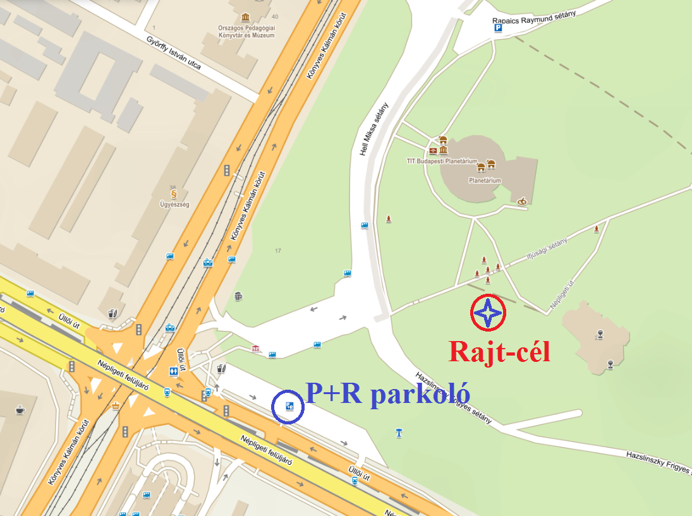

Versenykategóriák:

I. családi-senior kategória

II. középfokú verseny

a) középfokú bajnokság A csoport
b) középfokú bajnokság B csoport
III. SZOSE túravezető hallgatók

A versenyen minden csapat ugyanazon a pályán fog versenyezni, de az eredményeket külön kategóriában értékeljük. Egyéni indulás valamennyi kategóriában lehetséges. Kevés számú induló esetén a kategóriák összevonásának jogát fenntartjuk.

Térkép: 1: 5 000 méretarányú, 2 m alapszintközű, színes tájfutó térkép. Térképet minden csapattag kap.

Kötelező felszerelés: Csapatonként íróeszköz, óra, megfelelő mennyiségű innivaló és a feladatok megoldásához laptájoló is. Szerkesztéshez szükséges eszközökre nincs szükség.

Díjazás: Minden kategória első három helyezettje érem díjazásban részesül.

Óvás, észrevételezés: A versenyek végeredményével kapcsolatos észrevétellel vagy óvással Dravecz Ferenchez kell fordulni. Az óvást kizárólag e-mailben lehet benyújtani. Az észrevételezés és az óvás díjmentes. Az óvást benyújtani a verseny eredményének kihirdetése után még 3 napig lehet.

Megjegyzés: A versenyen bármilyen távolságmérő eszköz használata tilos. A vitás helyzetek elkerülése érdekében a csapattagok együtt mozogjanak és ne legyenek egy időben különböző ellenőrző pontoknál. A célban minden csapatnak jelentkezni kell, még ha fel is adta a versenyt, vagy kifutott a versenyidőből.

További információk:

Dravecz Ferenc
mobil: (20) 288-6223
e-mail:f.dferenc@gmail.com
Honlap: www.tajbpbajn.freeweb.hu
www.gemeste.freeweb.hu

Várunk szeretettel minden természetet szerető, túrázást kedvelő gyermeket, felnőttet, baráti társaságot, iskolai csapatot, családot, kezdőket és gyakorlott versenyzőket. Egyszóval mindenkit, aki próbára szeretné tenni a tájékozódási képességét.

Szép időt és kellemes versenyzést kívánunk!

Rendezők

